|  |  |  |  |  |  |  |  |  |  |
| --- | --- | --- | --- | --- | --- | --- | --- | --- | --- |
|  |  |  |  |  |  |  |  |  |  |

NO KAD PENGENALAN /

NO SIJIL KELAHIRAN

**SET LATIHAN BERFOKUS UPSR 2016**

MATEMATIK 015 /2

Kertas 2

1 jam

JANGAN BUKU KERTAS SOALAN INI SEHINGGA DIBERITAHU

1. *Kamu dikehendaki menulis* **nombor**

**kad pengenalan** */* **nombor sijil**

**kelahiran** *dan* **angka giliran** *kamu*

*pada petak yang disediakan*

2. *Kertas soalan ini mengandungi* **15** *soalan*.

3. *Jawab* **semua** *soalan*.

4. *Tulis jawapan kamu dengan jelas*

*dalam ruang yang disediakan dalam kertas soalan.*

5. *Tunjukkan langkah-langkah penting*.

*Ini boleh membantu kamu untuk*

*mendapatkan markah*.

6. *Sekiranya kamu hendak menukar*

*jawapan*, *padamkan jawapan yang*

*telah dibuat*. *Kemudian tulis jawapan*

*yang baharu*.

7. *Rajah yang mengiringi soalan tidak*

*dilukis mengikut skala kecuali*

*dinyatakan*.

8. *Markah yang diperuntukkan bagi*

*setiap soalan ditunjukkan*

*dalam kurungan*.

9. *Serahkan kertas soalan ini kepada*

*pengawas peperiksaan di akhir*

*peperiksaan*.

|  |  |  |
| --- | --- | --- |
| *Untuk Kegunaan Pemeriksa* | | |
| Kod Pemeriksa: | | |
| Soalan | Markah  Penuh | Markah  Diperoleh |
| 1 | 2 |  |
| 2 | 2 |  |
| 3 | 3 |  |
| 4 | 4 |  |
| 5 | 3 |  |
| 6 | 3 |  |
| 7 | 5 |  |
| 8 | 4 |  |
| 9 | 4 |  |
| 10 | 5 |  |
| 11 | 5 |  |
| 12 | 5 |  |
| 13 | 5 |  |
| 14 | 5 |  |
| 15 | 5 |  |
| Jumlah | 60 |  |

Kertas soalan ini mengandungi 15 halaman bercetak.

( 60 markah )

*Jawab Semua soalan*

8.3 km

*R*

1. Rajah 1 menunjukkan jarak tiga buah tempat .

9 km

*S*

*T*

*Rajah 1*

1. Berapakah jarak dalam m dari R ke S .

.............................................................................................................................

( 1 markah )

1. Berapakah lebihnya jarak ST berbanding jarak RS.

1

2

.............................................................................................................................

( 1 markah )

2 Dengan menggunakan protaktor ukur dan nyatakan sudut bagi T

*T*

*Rajah 2*

1. Nilai sudut T .

......................................................................................................................

( 1 markah )

1. Apakah kebolehjadian bilangan hari bagi bulan Februari 2018 adalah 29 hari.

2

2

Besar kemungkinan

.....................................................................................................................

Mustahil

Pasti

( 1 markah )

3 Rajah 3 menunjukkan harga selepas diskaun d sebuah jam tangan.

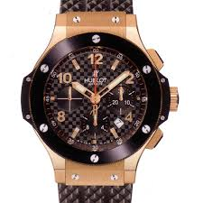

RM 1200

*Rajah 3*

(i)Haikal membeli jam tangan itu dengan diskaun 20%.

Hitungkan harga asal jam tangan itu.

(2 markah )

(ii) Rajah menunjukkan sebuah segiempat tepat yang dibahagi kepada beberapa bahagian yang sama besar.

Lorekkan75% daripada keseluruhan rajah.

(1 markah )

3

3

4 Rajah menunjukan bilangan buah durian dan buah cempedak.

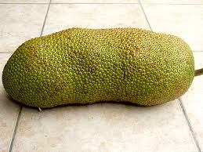







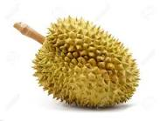









*Jadual 4*

(i) Nyatakan nisbah bilangan cempedak kepada bilangan durian.

( 1 markah )

(ii) Harga sebiji durian adalah RM 12 dan harga bagi cempedak lebih RM 3 daripada harga durian.

Hitungkan jumlah harga bagi 3 biji durian dan 4 biji cempedak.

( 3 markah )

.

4

4

5 Rajah 5 menunjukkan umur 3 orang .



5 tahun

37 tahun

*2 dekad 5 tahun*





*Rajah 5*

Hitungkan purata umur mereka.

( 3 markah )

5

3

6 Rajah menunjukkan jisim seguni tepung .

0

kg

4

1

3

2

1. Tuliskan jisim tepung itu dalam unit gram.

(1 markah )

1. Harga bagi 100g tepung itu adalah 35 sen.

Berapakah harag bagi 3.6 kg tepung yang sama.

( 2 markah) )

6

3

**7** Rajah 7 menunjukkan diskaun jualan bagi sebuah televisyen dan harga sebuah mesin basuh.



RM 980

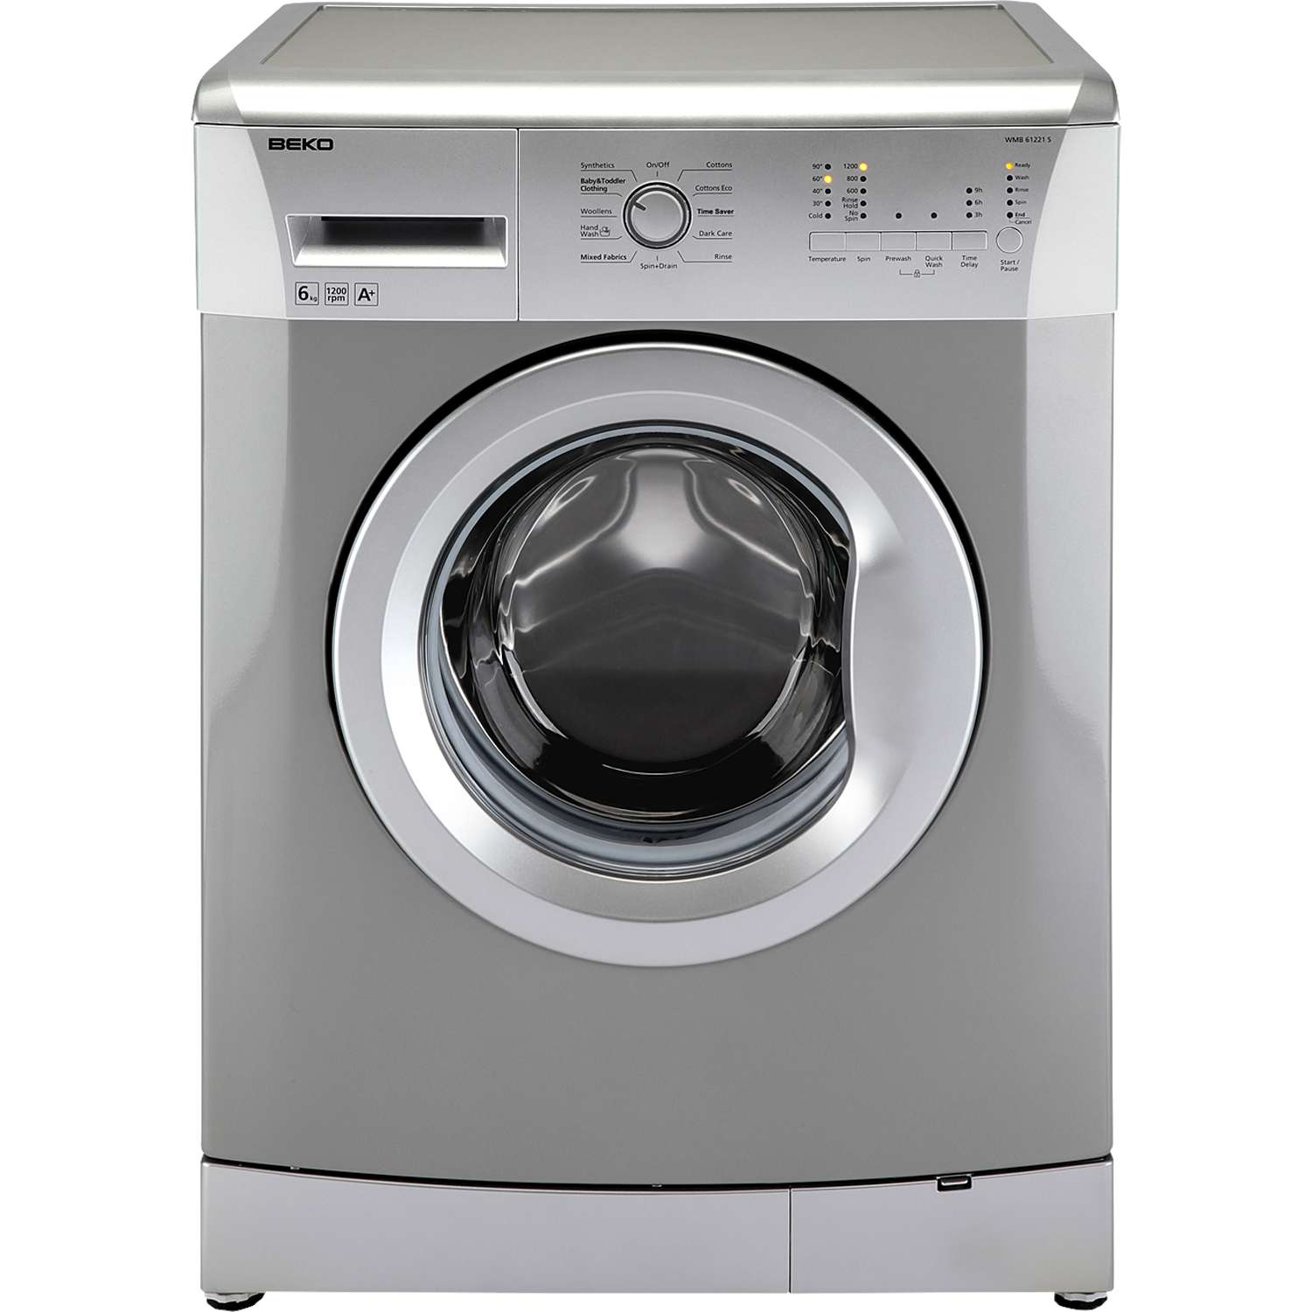

Diskaun 10%

*Rajah 7*

Selepas diskaun, Encik Adib membayar sebanyak RM 2 492 untuk kedua-dua barang tersebut.

1. Berapakah harga televisyen selepas diskaun?

( 1 markah )

1. Hitung beza harga asal televisyen dengan masin basuh.

( 2 markah )

1. Kedai tersebut telah mengenakan GST sebanyak 6%.

Hitungkan pertambahan kos yang perlu dibayar oleh Adib atas pembelian kedua-dua item itu.

( 2 markah )

7

5

8Jadual menunjukkan peratusan jenis buku yang terdapat di sebuah Pusat Sumber sekolah. Peratusan buku Matematik tidak ditunjukkan.

|  |  |
| --- | --- |
| **Jenis buku** | **Peratusan** |
| Bahasa Inggeris | 25 % |
| Bahasa Melayu | 35% |
| Matematik |  |
| Sains | 15% |

Jumlah bilangan buku di pusat sumber tersebut ialah 1000 buah.

(i) Hitung bilangan buku Matematik.

( 2 markah )

(ii) Berdasarkan maklumat pada jadual di atas, lengkapkan carta palang untuk menunjukkan bilangan buku mengikut jenis yang terdapat di Pusat Sumber sekolah itu.

( 3 markah )

Bilangan

400

350

|  |  |  |  |  |  |  |  |  |
| --- | --- | --- | --- | --- | --- | --- | --- | --- |
|  |  |  |  |  |  |  |  |  |
|  |  |  |  |  |  |  |  |  |
|  |  |  |  |  |  |  |  |  |
|  |  |  |  |  |  |  |  |  |
|  |  |  |  |  |  |  |  |  |
|  |  |  |  |  |  |  |  |  |
|  |  |  |  |  |  |  |  |  |
|  |  |  |  |  |  |  |  |  |

300

250

200

150

100

50

8

5

Jenis buku

Sains

Matematik

Bahasa Melayu

Bahasa Inggeris

9. Rajah ialah piktograf yang menunjukkan bilangan bunga ros yang dijual oleh

Pn Laily dalam tempoh 4 hari

|  |  |
| --- | --- |
| Hari | Jualan Bunga Ros |
| Khamis | downloaddownloaddownloaddownloaddownload |
| Jumaat | downloaddownloaddownload |
| Sabtu | downloaddownload |
| Ahad | downloaddownloaddownloaddownloaddownloaddownload |

Petunjuk : mewakili 60 kuntum

1. Hitungkan julat jualan bagi tempoh 4 hari itu.

( 1 markah )

1. Sekuntum bunga ros dijual dengan harga RM 1.80. Hitungkan jumlah jualan bagi tempoh 4 hari itu.

( 2 markah )

1. Pada bulan Disember harga sekuntum bunga ros meningkat 50% daripada harga biasa. Hitungkan perbezaan pendapatan sekiranya jumlah bilangan bunga sama bagi tempah 4 hari itu.

( 2 markah )

9

5

10 Jadual 10 menunjukkan panjang bagi tiga utas reben.

|  |  |  |  |
| --- | --- | --- | --- |
| **Reben** | **X** | **Y** | **Z** |
| **Panjang** | 4m | Dua kali panjang reben X | 3m |

*Jadual 10*

1. Berapakah panjang reben Y?

( 1 markah )

1. Puan Hasnita hendak membuat 30 kuntum bunga ros dengan menggunakan kesemua reben itu. Setiap kuntum bunga memerlukan reben sepanjang

90 cm.

Adakah panjang reben itu mencukupi. Buktikan.

( 3 markah )

.

10

4

11 Rajah menunjukkan isipadu air tebu dalam 3 buah bekas.



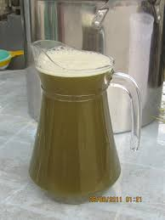



900 mℓ

1.2ℓ

4.5 ℓ

1. Nyatakan isipadu, dalam mℓ. air dalam bikar Q.

R

Q

P

( 1 markah )

1. Kesemua air tebu itu dituang ke dalam 8 buah bekas yang setiap bekas mengandungi isipadu yang sama.

Hitungkan jumlah isipadu air tebu dalam setiap bekas.

( 2 markah )

1. Setiap bekas dijual dengan harga RM 3. Berapakah jumlah isipadu air tebu sekiranya jumlah pendapat daripada jualan itu sebanyak RM 450.

11

5

( 2 markah )

12 Rajah 12 menunjukkan dua buah segi empat yang dibahagikan kepada beberapa bahagian yang sama besar.

*Rajah 12*

1. Hitungkan hasil tambah bahagian berlorek itu daripada seluruh rajah.

( 2 markah )

1. Zahiba telah melorek lagi beberapa petak dan menjadikan bahagian pecahan berlorek yang berlorek adalah 1  .

Nyatakan pecahan bahagian tambahan yang dilorek oleh Zahiba .

( 3 markah )

12

5

13 Jadual menunjukkan kuantiti dan jisim 3 jenis item yang dibeli oleh Damia. Kuantiti dan jisim bagi minyak tidak ditunjukkan.

|  |  |  |
| --- | --- | --- |
| **Kuantiti** | **Item** | **Jisim**  **(kg)** |
| 4 tin | Planta | 4.8 |
| 6 tin | Minyak | 9 |
| 5 tin | Susu | 3.5 |
| Jumlah | | 17.3 |

1. Hitungkan jisim, dalam unit gram, setin minyak masak.

( 1 markah )

1. Bilangan tin susu telah ditambah menjadikan jumlah berat kesemua item menjadi 22.9 kg. Hitungkan jumlah tin susu yang ditambah itu .

( 2 markah )

Rajah menunjukkan harga bagi makanan yang dimakan oleh Humairah.



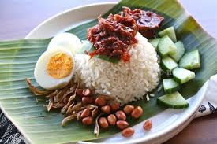

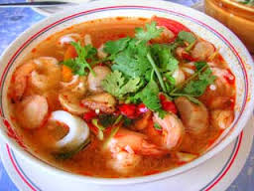

.

*RM 5.90*

*RM 12.50*

*RM 15*

1. Hitungkan jumlah wang yang perlu dibayar oleh Humairah untuk semua makanan .

( 2 markah )

13

5

14 Rajah menunjukkan sebuah kuboid.

6 cm

8 cm

12 cm

1. Hitungkan  daripada isipadu kuboid itu.

( 2 markah )

1. Pada petak grid yang disediakan lukiskan sebuah bentangan bagi koboid itu .

( 3 markah )

|  |  |  |  |  |  |  |  |  |  |
| --- | --- | --- | --- | --- | --- | --- | --- | --- | --- |
|  |  |  |  |  |  |  |  |  |  |
|  |  |  |  |  |  |  |  |  |  |
|  |  |  |  |  |  |  |  |  |  |
|  |  |  |  |  |  |  |  |  |  |
|  |  |  |  |  |  |  |  |  |  |
|  |  |  |  |  |  |  |  |  |  |
|  |  |  |  |  |  |  |  |  |  |

14

5

15 Rajah 15 menunjukkan jarak beberapa tempat dari satu persimpangan di Lebuh Raya Utara Selatan .

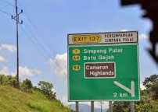

*Rajah 15*

**2 km**

1. Berapakah jarak, dalam m, dari papan tanda ke persimpangan Simpang Pulai.

( 1 markah )

1. Sehingga di persimpangan tanda jarak, Encik Hamidi telah memandu sejauh 376 km. Kadar tol yang dikenakan untuk menaiki kereta adalah setiap 1 km perjalanan adalah 12 sen.

Hitungkan jumlah bayaran tol Encik Hamidi sekiranya dia keluar di persimpangan Simpang Pulai.

( 3 markah )

1. Apakah instrumen pembayaran yang boleh digunakan untuk membayar tol yang dikenakan kepada Encik Hamidi .

( 1 markah )

15

5

Kad Kredit

Bayaran Tunai

Kad Prabayar

*( 2 markah )*

15

5